Протокол №9Б/2024-1
внеочередного o6щero собрания собственников помещений

многоквартирного дома № 9Б по ул. Красноармейская в г. Сочи

«19» января 2024 г.

В соответствии со ст. ст. 44-48 Жилищного кодекса РФ в многоквартирном доме № 9Б по ул. Красноармейская в г. Сочи проведено внеочередное общее собрание собственников.
Инициатор общего собрания: Совет МКД, расположенного по адресу: г. Сочи, ул.
Красноармейская, д.9Б.
Форма проведения: очно-заочная.
Дата проведения общего собрания: с 18.12.2023 г. по 10.01.2024 г. (очная часть собрания проведена 18.12.2023 г., заочная часть собрания — 18.12.2023 по 10.01.2024 г.).
Время проведения очной части собрания: 18.12.2023 г. в 16 ч. 30 мин.
Место проведения очной части собрания: в 1-м подъезде дома, расположенного по адресу: г. Сочи, ул. Красноармейская, д. 9Б.
О проведении собрания все собственники жилых и нежилых помещений МКД извещены надлежащим образом.
Общая площадь жилых и нежилых помещений — 6542,90 м². В очной части собрания приняли участие собственники, которым принадлежит 336,42 м². Список присутствующих
лиц прилагается (Приложение № 3). Общее количество голосов собственников, принявших
участие в собрании 3488,2 м², что составляет 53,31% от общего числа голосов собственников. Кворум имеется.
Оригинал настоящего протокола и решений собственников подлежит направлению для хранения в Государственную жилищную инспекцию Краснодарского края.

Повестка собрания:
- Избрание счетной комиссии.
- Принятие решения об увеличение статьи затрат на текущий ремонт МКД до 3,5 руб./м² с 1.01.2024 г.
- Принятие решения о предоставлении в аренду ООО «ИНГРУП› части общего имущества в лифтах дома по ул. Красноармейская, 9Б в г. Сочи и иного общего имущества дома, необходимого для размещения ЖК мониторов в рекламных целях. Утверждение условий договора с ООО «ИНГРУП». Предоставление ООО «Фирма «Специзол› полномочий на подписание со стороны собственников договора на размещение ЖК мониторов с ООО «ИНГРУП» и права представлять интересы собственников перед ООО
, «ИНГРУП» и третьими лицами в связи с заключением, исполнением, изменением и расторжением данного договора. Принятие решения о направлении денежных средств, поступивших по договору с ООО «ИНГРУП», на пополнение статьи расходов «Текущий ремонт общего имущества».

1 вопрос повестки
Голосовали:
«ЗА» — 3488,2 кв. м. (100,00% от числа собственников, принявших участие в собрании).
«ПРОТИВ» — 0,00 кв.м. (0,00%от числа собственников, принявших участие в собрании).
«ВОЗДЕРЖАЛИСЬ» 0,00 кв.м. (0,00% от числа собственников, принявших участие в собрании).

РЕШИЛИ:
Избрать счетную комиссию в составе: Бобина Надежда Владимировна (кв. 29),
Овчинникова Ирина Юрьевна (кв. 59).

2 вопрос повестки Голосовали:
«ЗА» - 2 787,2 кв.м. (79,9% от числа собственников, принявших участие в собрании).
«ПРОТИВ» - 358,05 кв.м. (10,3% от числа собственников, принявших участие в собрании).
«ВОЗДЕРЖАЛИСЬ» - 343,00 кв. м. (9,8 % от числа собственников, принявших участие в собрании).

РЕШИЛИ:
Увеличить статью затрат за текущей ремонт МКД до 3,5 руб./м² с 1.01.2024 г.

3 вопрос повестки Голосовали:
«ЗА› — 3189,3 кв. м. (91,4%от числа собственников, принявших участие в собрании).
«ПРОТИВ» — 0,00 кв. м. (0,00% от числа собственников, принявших участие в собрании).
«ВОЗДЕРЖАЛИСЬ» — 298,9 кв. м. (8,6% от числа собственников, принявших участие в собрании).

РЕШПЛИ:
Предоставить в аренду ООО «ИНГРУП› части общего имущества в лифтах дома по ул. Красноармейская, 9Б в г. Сочи и иного общего имущества дома, необходимого для размещения ЖК мониторов в рекламных целях. Утверждение условий договора с ООО «ИНГРУП». Предоставление ООО «Фирма «Специзол› полномочий на подписание со стороны собственников договора на размещение ЖК мониторов с ООО «ИНГРУП» и права представлять интересы собственников перед ООО «ИНГРУП» и третьими лицами в связи с заключением, исполнением, изменением и расторжением данного договора. Принятие решения о направлении денежных средств, поступивших по договору с ООО «ИНГРУП», на пополнение статьи расходов «Текущий ремонт общего имущества».

Приложения:
- Реестр собственников помещений многоквартирном доме на 12 л.
- Акт о размещении сообщения (уведомления) о проведении общего собрания собственников на 8 л.
- Список собственников помещений в МКД, присутствовавших на общем собрании на 2 л.
- Бюллетени для голосования с решениями собственников по вопросам, поставленным на повестку общего собрания собственников помещений МКД на 56 л.
- Доверенность (копия) на 1 л.
- Проект договора с ООО «ИНГРУП» на 4 л.

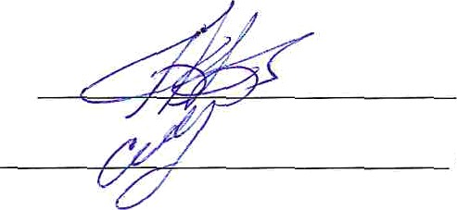
Председатель собрания Секретарь собрания
/К.b. Бобин/
/C.B. Бурдакова/

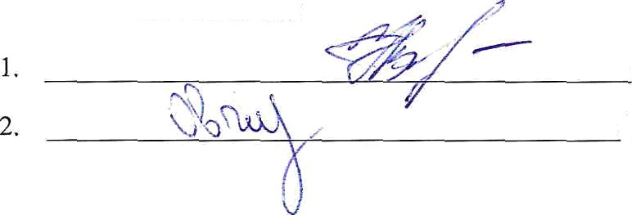
Члены счетной комиссии:
/H.B.Бобина/

